Prevención de riesgos laborales:

Conceptos básicos

Concepto de salud: La OMS define salud como el estado de bienestar tanto físico , como psíquico como social. Es decir, una persona está sana cuando cuenta con un estado de bienestar físico (no tiene lesiones de

Riesgo laboral: Posibilidad de que el trabajador sufra un daño

Condicion de trabajo: Cualquier característica laboral o condiciones de trabajo ue pueda influir en la generación de riesgos. Por ejemplo, son condiciones de trabajo los espacios donde se trabajo , el uso de escaleras, el uso de máquinas o herramientas, equipos de transporte condiciones medioambientales (existencia de ruido, radiaciones, iluminación, vibraciones, la temperatura que haya en el lugar de trabajo, la existencia de agentes químicos nocivos, o agentes biológicos -virus/bacterias-). También son condiciones de trabajo los esfuerzos físicos que haya que realizar, las malas posturas, la organizaci´n del trabajo (forma en la que se dan las instrucciones, la monotonía del trabajo, la motivación de los empleados, etc.).

Prevención de riesgos laborales= conjunto de medidas previstas en todas las fases de actividad de la empresa con el fin de evitar o disminuitr los riesgos laborales y mejorar las condiciones de trabajo. Es intentar actuar sobre el riesgo laboral para evitar el daño en la salud del trabajador.

Daños a la salud del trabajador: Entendemos que se produce un dañ cuando el riesgo se materializa. Los principales daños que puede sufrir un trabajador son:

1. La enfermedad profesional.

La legislación española establece que se produce cuando aparece incluida en el listado recogido el el rd 1.299/2006 DEL 10 de noviembre, por el que se aprueba el cuadro de enfermedades profesionales y se establecen criterios para su notificación y registro.

La profesión del trabajador también debe estar incluía Entre las actividades capaces de producirla

1. El accidente de trabajo

Según establece la ley general de la seguridad social , se refiere a toda lesión corporal que el trabajador sufre con ocasión o por consecuencia, del trabajo que ejecute por cuenta ajena, lo que significa que, para que un accidente sea considerado accidente de trabajo en nuestro país, debe de cumplir los siguientes requisitos:

* El trabajador debe sufrir unas Lesiones físicas o psíquicas.
* Se debe tratar de un trabajador por cuenta ajena o propia (autónomo), si cotiza (es decir, si paga el seguro para cubrir esta situación).
* Relación causa efecto: el accidente ha sido consecuencia del trabajo.

Se encuentran algunas situaciones consideradas “Supuestos asimilados por la ley” al accidente de trabajo

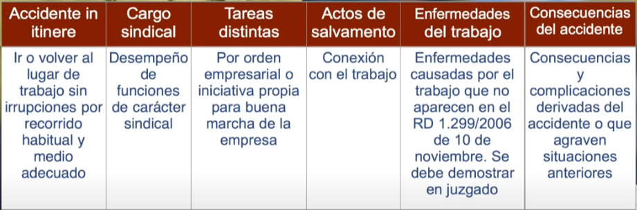

Se presume que existe accidente de trabajo siempre que un trabajador sufre un accidente en su horario laboral y en su centro de trabajo, incluido cuando se deba a una imprudencia profesional provocada por el ejercicio (confianza) habitual de su profesión, es decir, por repetir muchas veces la misma tarea. No se considerará AT el que esté causado por fuerza mayor (NORMALMENTE debido a fenómenos meteorológicos que no son previsibles) o imprudencia temeraria ( por ejemplo poner fuera de funcionamiento los dispositivos de seguridad de una máquina para trabajar más cómodo, con las consecuencias que esto tiene para cobrar prestaciones de la seguridad social como por las sanciones que pueda sufrir el trabajador por su actuación).

1. La insatisfacción laboral

Entre los daños que se puede producir dentro de esta causa se encuentran:

* El estrés : Se produce cuando una persona percibe de una manera agobiante que le exigen más de lo que puede ofrecer. Esto provoca una tensión fuerte qye puede transformarse en trastornos psicológicos (a veces graves) o en reacciones psicosomáticas (dolor de estómago, contracturas musculares, etc).
* Depresión: Síndrome caracterizado por tristeza profunda, inhibición mental (disminución de las capacidades de atención, memoria, conciencia, ideación,…) e inhibición motora (inexpresión, insomnio…).
* Burnout o síndrome de estar quemado: Es una situación de agotamiento y falta de motivación que se produce por una sensación continua y avanzada de estrés. Es característico de las profesiones que mantienen un contacto constante y directo con las personas, que requieren un elevado compromiso y exigen un gran rendimiento.

1. La fatiga

Puede presentarse de dos formas:

Fatiga física: Cansancio que se sufre con motivo de realizar un esfuerzo continuado

Fatiga mental: la sufren trabajadores que realizan trabajos que requieren un alto nivel de atención, lo que puede provocar trastornos que alteren el sueño, fatiga ocular, sensación continua de cnsancio, mareos, dolores de cabeza, irritabilidad, o incluso, alteraciones digestivas.

Un daño asociado a la fatiga tanto física como mental es el envejecimiento prematuro.

Es un fenómeno inespecífico de desgaste, provocado por la acumulación de fatiga crónica, que provioca una aceleración del envejecimiento fisiológico normal. Puede dar lugar a padecer problemas propio de una persona con una edad más avanzada.

MEDIDAS DE PREVENCIÓN Y PROTECCIÓN DE RIESGOS LABORALES

1.- Las medidas de PREVENCIÓN son aquellas orientadas a eliminar o reducir un riesgo

Las primeras(Prevención), actúan sobre el foco, sobre el origen del riego; bien sustituyendo máquinas y productos (sustancias peligrosas) por otras que no entran en riesgo. Mediante el mantenimiento y reparaciones de equipos e instalaciones, o actuando en el diseño inicial de la organización del trabajo o de los equipos que se van a utilizar para realizar el trabajo y evitar que se produzcan riesgos.

2.- Por otro lado, las medidas de PROTECCIÓN orientadas a eliminar o reducir el daño. Es decir, la protección se utiliza cuando el riesgo no se ha podido eliminar, por lo que existe un riesgo. Podemos hacerlo o bien de forma colectiva (protección colectiva) o protección individual. 0:56